# 安装数据库

## 1.1清理mysql

1.检查是否存在mysql，存在必须删除

[root@localhost ~]# rpm -qa | grep mysql

mysql-libs-5.1.71-1.el6.x86_641.2清理mysql

卸载：

yum remove mysql mysql-*

或者rpm -e ** 注意是rpm -qa检查出来的名称

rpm –e mysql-libs-5.1.71-1.el6.x86_641.2

再检查：

rpm -qa | grep mysql

rpm -qa | grep MySQL

1. 下载mysql5.1.73 即MySQL-community-5.1.73-1.rhel5.x86_64.rpm-bundle.tar，并上传到服务器/usr下

如果是32位系统，则上传MySQL-community-5.1.73-1.rhel5.i386.rpm-bundle.tar

正式环境是64位，公司测试是32位，服务器是192.168.3.65

1. 解压

64位

[root@localhost home]# tar xvf MySQL-community-5.1.73-1.rhel5.x86_64.rpm-bundle.tar ; 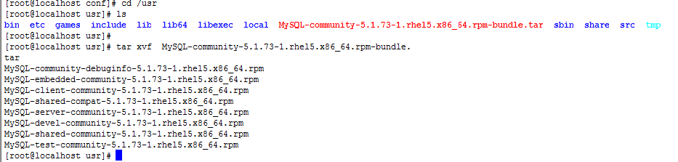

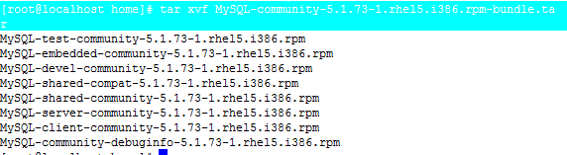

1. 安装

由上图我们能够看到有8个rpm包。可是我们这里仅仅须要安装serevr与client包就可以正常使用mysql。其余的包按详细情况自己决定是否安装

rpm -ivh MySQL-server-community-5.1.73-1.rhel5.x86_64.rpm

rpm -ivh MySQL-client-community-5.1.73-1.rhel5.x86_64.rpm

[root@localhost usr]# rpm -ivh MySQL-server-community-5.1.73-1.rhel5.x86_64.rpm

[root@localhost usr]# rpm -ivh MySQL-client-community-5.1.73-1.rhel5.x86_64.rpm

rpm -ivh mysql-community-client-5.7.19-1.el6.x86_64.rpm

rpm -ivh mysql-community-server-5.7.19-1.el6.x86_64.rpm

[root@localhost home]# rpm -ivh MySQL-server-community-5.1.73-1.rhel5.i386.rpm

[root@localhost home]# rpm -ivh MySQL-client-community-5.1.73-1.rhel5.i386.rpm

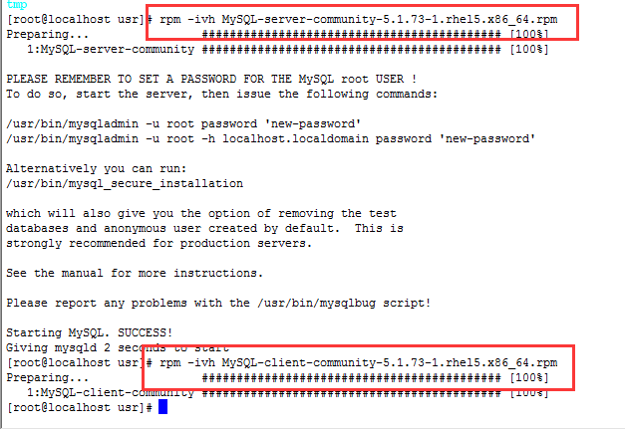

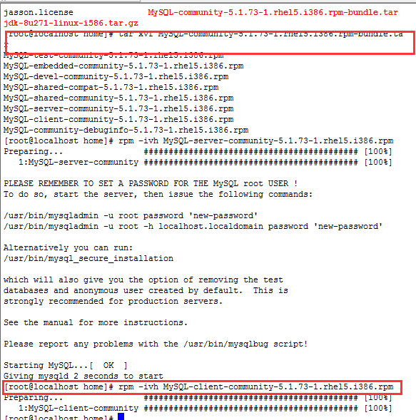

1. 测试登录

[root@localhost usr]# mysql -u root –p

回车

初始默认密码为空，输入密码，回车即可

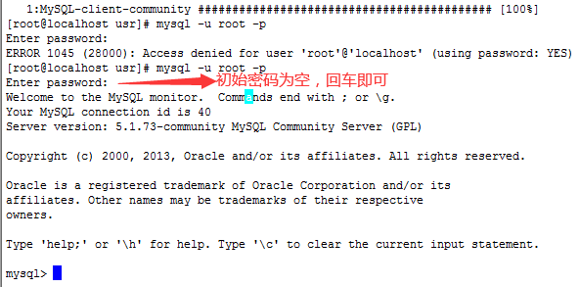

1. 配置my.cnf（正式服务器没有配置）

如果在/etc下没找有找到my.cnf ，则从拷贝/usr/share/mysql目录下的my-medium.cnf文件到/etc下，并改名my.cnf

[root@localhost mysql]# cp my-medium.cnf /etc

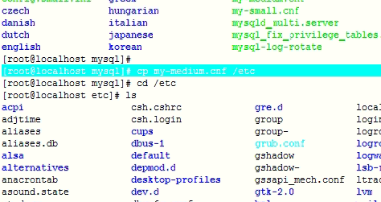

改名

[root@localhost etc]# mv my-medium.cnf my.cnf

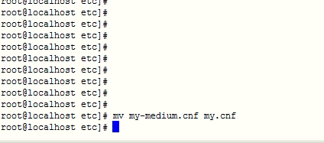

重启服务

[root@localhost etc]# /etc/init.d/mysql restart

1. 授权设置密码

因为root密码为空，所以需要修改密码，本次暂时修改密码为123

[root@localhost usr]# mysql -u root –p

回车

先修改登录本机的密码和权限：

GRANT ALL PRIVILEGES ON *.* TO 'root'@'localhost' IDENTIFIED BY '123' WITH GRANT OPTION;

mysql> GRANT ALL PRIVILEGES ON *.* TO 'root'@'localhost' IDENTIFIED BY '123' WITH GRANT OPTION;

涮新生效

mysql> FLUSH PRIVILEGES;

在修改其他客户端登录权限和密码，这里允许所有客户端登录

GRANT ALL PRIVILEGES ON *.* TO 'root'@'%' IDENTIFIED BY '123' WITH GRANT OPTION;

mysql>GRANT ALL PRIVILEGES ON *.* TO 'root'@'%' IDENTIFIED BY '123' WITH GRANT OPTION;

mysql>FLUSH PRIVILEGES;

如下步骤不用做:只是例子

也可以指定IP访问，例如：

GRANT ALL PRIVILEGES ON *.* TO 'root'@'192.168.3.7' IDENTIFIED BY '123' WITH GRANT OPTION;

flush privileges;

允许dhj用户可以登录mas数据库

grant all on mas.* to 'dhj'@'%' identified by "123";

flush privileges;

1. 创建mas库和用户

登陆数据库

[root@localhost usr]# mysql -u root –p

回车

CREATE DATABASE mas;

mysql> CREATE DATABASE mas;

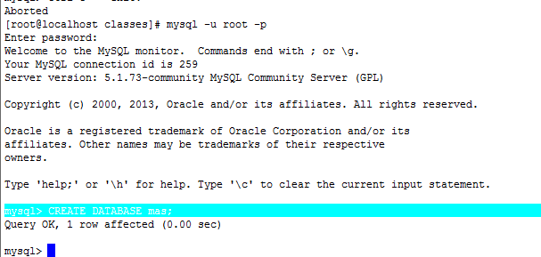

创建mas 用户，指定本机登陆

mysql> GRANT ALL PRIVILEGES ON *.* TO 'mas'@'localhost' IDENTIFIED BY 'FSjxsoft@2018' WITH GRANT OPTION;

mysql> flush privileges;

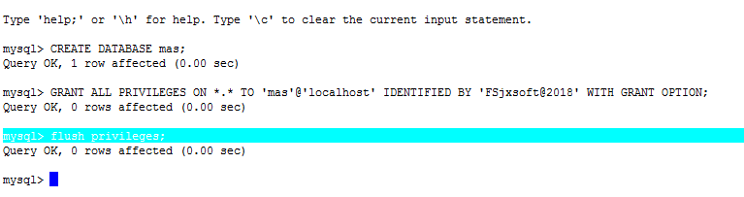

# 初始化数据

1. 登陆数据库，进入mas库

[root@localhost classes]# mysql -u root –p

回车

mysql> use mas;

1. 建立数据库表

mysql> use mas;

mysql> source /home/mas.sql;

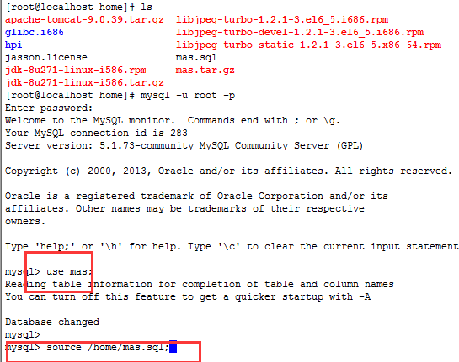

1. 开机自起

先查看自起服务： chkconfig –list

[root@localhost init.d]# chkconfig --list

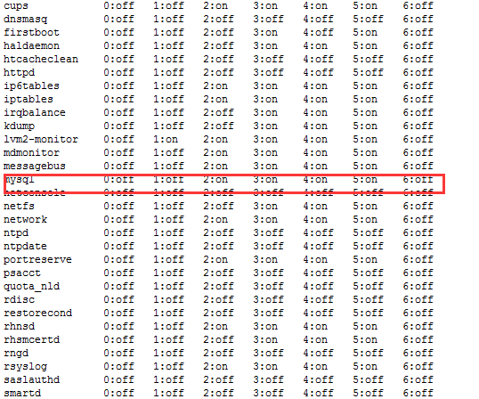

如果看到3、4、5状态为开或者为 on 则表示成功。如果是 关或者 off 则执行一下：chkconfig --level 345 mysql on

[root@localhost init.d]# chkconfig --level 345 mysql on;

1. 或者关闭防火前
2. 手动重启mysql服务

/etc/init.d/mysql restart

/etc/init.d/mysql start



# 安装jdk

## 1.1前期准备

1.下载jdk jdk-8u271-linux-i586.tar.gz，mas要求必须是32位的，64位的会报错

2.检查服务器是否有存在的jdk

[root@localhost home]# java –verison

[root@localhost home]# rpm -qa | grep jdk

如果有，删除吧

rpm -e --nodeps  java-1.7.0-openjdk-1.7.0.45-2.4.3.3.el6.x86_64

2.创建创建/usr/local/目录，开始安装jdk

[root@localhost local]# cd /usr/ local

[root@localhost local]# mkdir jdk

3.将jdk解压到指定的目录/usr/local/

[root@localhost home]# tar -xzvf jdk-8u131-linux-x64.tar.gz -C /usr/local/

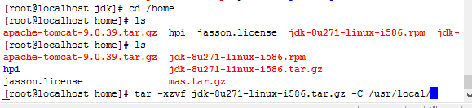

回车解压安装

安装完成后，改名成 jdk

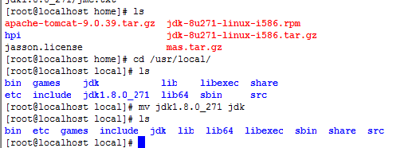

[root@localhost local]# mv jdk1.8.0_271 jdk

1. 配置环境变量

[root@localhost local]# vi /etc/profile

在文件最后加入如下代码：

export LC_ALL="zh_CN.GB18030"

export JAVA_HOME=/usr/local/jdk

export PATH=$PATH:$JAVA_HOME/bin

export CLASSPATH=.:$JAVA_HOME/lib/dt.jar:$JAVA_HOME/lib/tools.jar

export JAVA_OPTS="-Xmx512m"

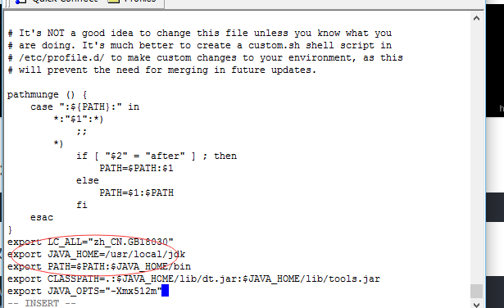

然后保存

执行命令

source /etc/profile

使配置生效

1. 关闭selinux

selinux的安全机制导致tomcat环境变量无法生效，编辑文件selinux的配置文件，命令为：vi /etc/selinux/config  把SELINUX=enforcing修改为**SELINUX=disabled** reboot服务器后，再查看，就Ok了。

[root@localhost local]# vi /etc/selinux/config

SELINUX=disabled

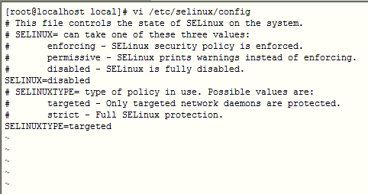

1. 测试jdk

[root@localhost ~]# java –version

因为安装的是32位的jdk，可能导致没有支持32位依赖包，报以下错误：

-bash: /usr/local/jdk/bin/java: /lib/ld-linux.so.2: bad ELF interpreter: No such file or directory

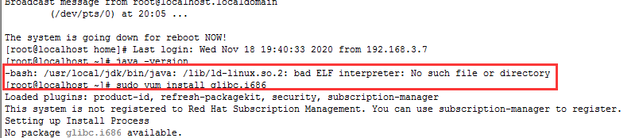

解决办法：

如果联网的情况下，在线安装，执行下列命令

sudo yum install glibc.i686

如果未联网，就必须下载glibc.i686依赖包了，依赖包如下：

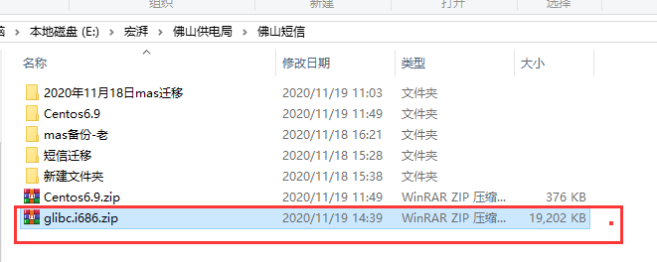

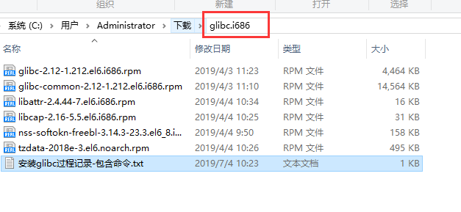

把依赖包上传到/home下

依次执行下列命令安装

rpm -ivh glibc-2.12-1.212.el6.i686.rpm --nodeps --force

rpm -ivh glibc-common-2.12-1.212.el6.i686.rpm --nodeps --force

rpm -ivh tzdata-2018e-3.el6.noarch.rpm --nodeps --force

rpm -ivh nss-softokn-freebl-3.14.3-23.3.el6_8.i686.rpm --nodeps --force

rpm -ivh libcap-2.16-5.5.el6.i686.rpm --nodeps --force

rpm -ivh libattr-2.4.44-7.el6.i686.rpm --nodeps --force

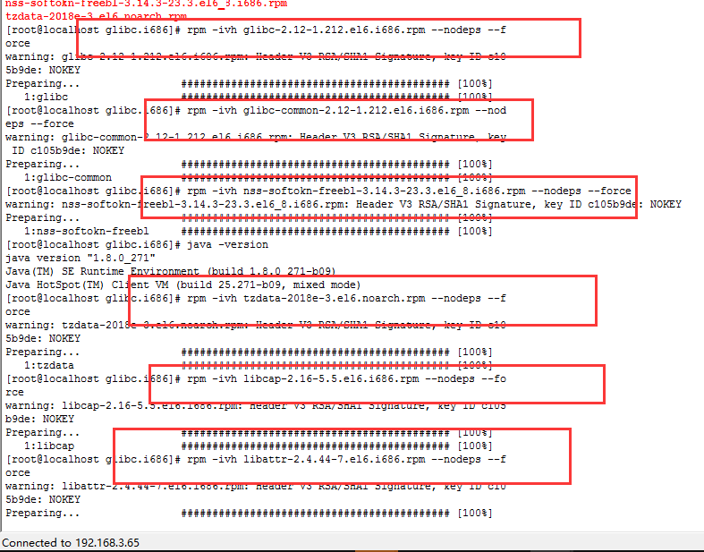

再执行java –version，ok

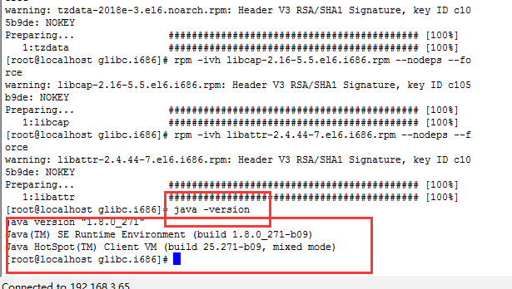

如果安装32位jdk，包以下错误

[root@localhost local]# java -version

Error: dl failure on line 893

Error: failed /usr/local/jdk/jre/lib/i386/client/libjvm.so, because /usr/local/jdk/jre/lib/i386/client/libjvm.so: cannot restore segment prot after reloc: Permission denied

[root@localhost local]# vim /etc/selinux/config

这是因为selinux的安全机制导致的，编辑文件selinux的配置文件，命令为：vi /etc/selinux/config  把SELINUX=enforcing修改为**SELINUX=disabled** reboot服务器后，再查看，就Ok了。



# 安装tomcat

1. 下载tomcat 版本apache-tomcat-9.0.39.tar.gz，并上传到服务器/home
2. 解压安装

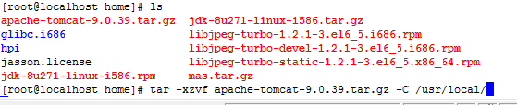

1. 改名

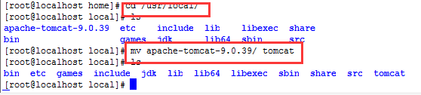

1. 修改防火墙，加入8080和3306端口或者关闭防火墙

[root@localhost local]# vi /etc/sysconfig/iptables

加入如下两句：

-A INPUT -m state --state NEW -m tcp -p tcp --dport 8080 -j ACCEPT

-A INPUT -m state --state NEW -m tcp -p tcp --dport 3306 -j ACCEPT

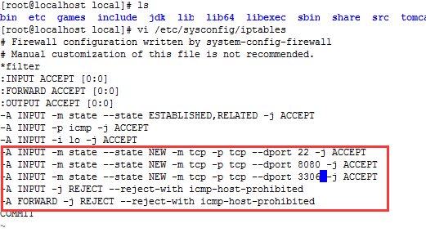

重启防火墙

[root@localhost local]# service iptables restart

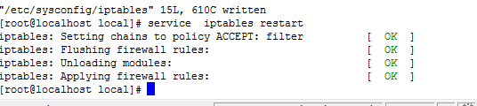

或者直接关闭防火墙

先关闭防火墙

/etc/init.d/iptables stop

[root@localhost home]# /etc/init.d/iptables stop



永久关闭

chkconfig iptables off

[root@localhost home]# chkconfig iptables off

关闭ip6

[root@localhost home]# chkconfig ip6tables off

[root@localhost home]# /etc/init.d/ip6tables stop

1. 启动tomcat测试

在/usr/local/tomcat/bin目录下

[root@localhost bin]# ./startup.sh

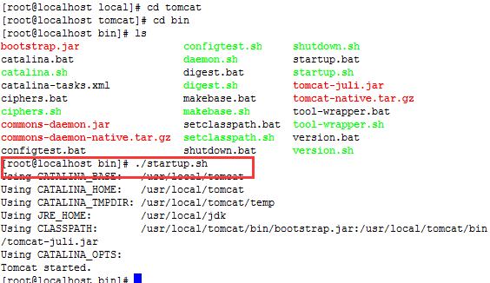

在浏览器访问，进入tomcat管理页面，如下：

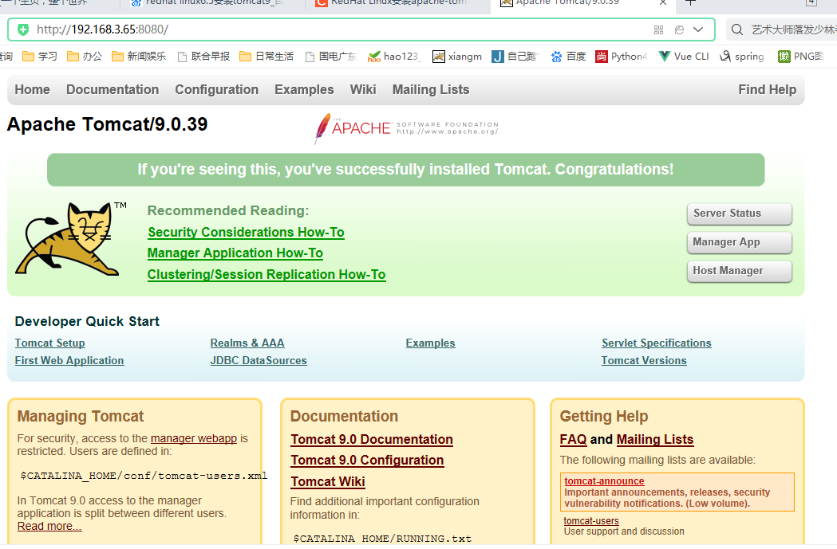

1. 加入自启服务

执行下列命令

[root@localhost rc.d]# vi /etc/rc.d/rc.local

然后加入：

export LC_ALL="zh_CN.GB18030"

export JAVA_HOME=/usr/local/jdk

export PATH=$PATH:$JAVA_HOME/bin

export CLASSPATH=.:$JAVA_HOME/lib/dt.jar:$JAVA_HOME/lib/tools.jar

export JAVA_OPTS="-Xmx512m"

/usr/local/tomcat/bin/startup.sh

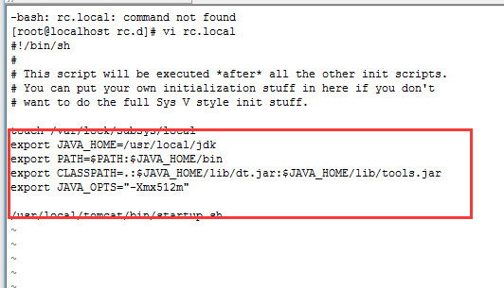

# 部署应用

1. 解压mas应用工程到/usr/local/下

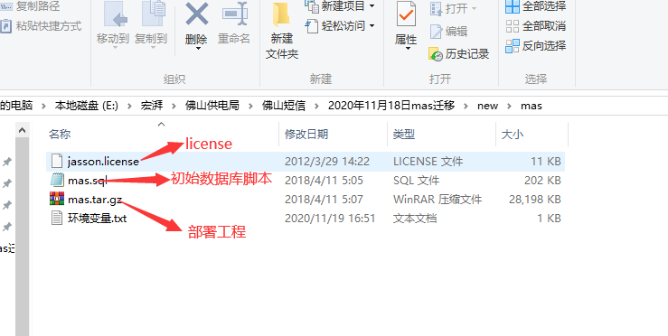

执行下列命令

tar -zxvf mas.tar.gz -C /usr/local/

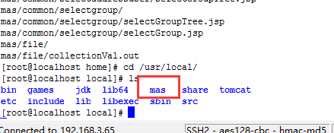

1. 配置license

把jasson.license拷贝到/etc/rc.d/

[root@localhost home]# cp jasson.license /etc/rc.d

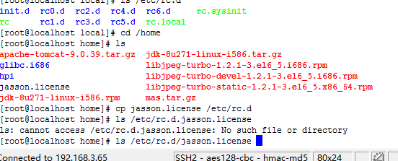

1. 部署应用

进入/usr/local/tomcat/conf，修改server.xml

[root@localhost conf]# vi server.xml

给<Host>标签加debug="0"，并找到<host>节点里面添加<Context>配置

<Context path="/" docBase="/usr/local/mas" privileged="true" reloadable="true" />

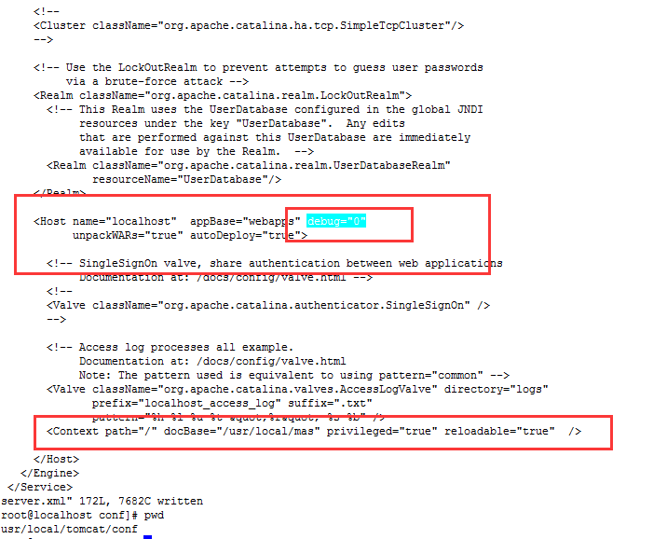

还需要修改web.xml

[root@localhost conf]# vi web.xml

修改

<param-value>true</param-value>

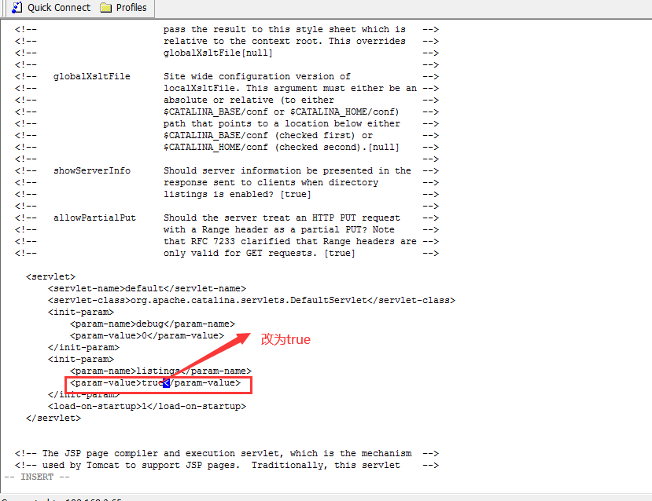

1. 重启tomcat

杀掉进程

[root@localhost conf]# killall -9 java

重启:

[root@localhost conf]# /usr/local/tomcat/bin/./startup.sh

[root@localhost conf]# ps -ef |grep java

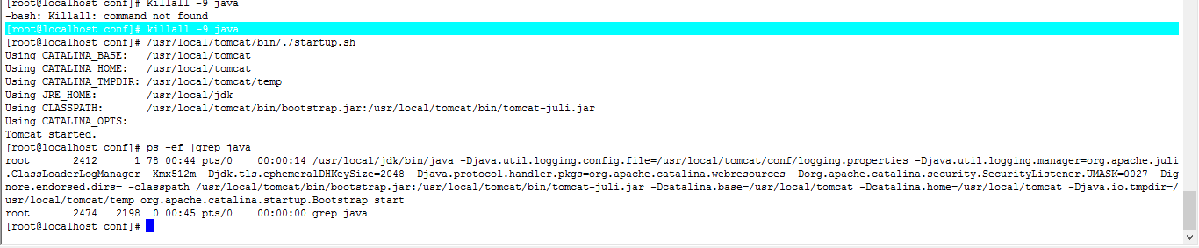

1. 进入后台管理

<http://192.168.3.165:8080/>

输入用户名密码：

admin/aA.12345





# 配置网关